|  |  |
| --- | --- |
| **النشاط** | **الحلقة** |
| **اليوم** |  |
| **التاريخ** |  |

/ التعرف على الوحدة

**الرمز (و.ر.ع.ن – 14-3)**

**الاهداف:**

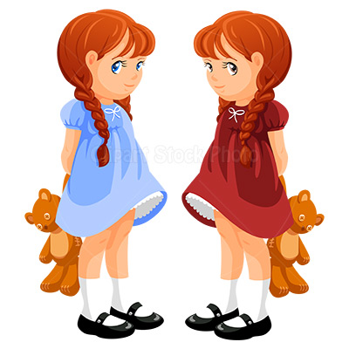

**في نهاية النشاط يكون الطفل قادرا على:**

* **ان يشارك فى عمل الاعلان عن الوحدة**
* **أن يعرف اسم الوحدة**
* **أن يردد السورة الخاصة بالوحدة**

**المواد والأدوات والأجهزة اللازمة:**

**الأطفال ـ المعلمة ـ لوحة ـ صور عن الأصحاب ـ صمغ ـ الجهاز الكمبيوتر**

**عرض النشاط (5/د)**

**تقوم المعلمة بالقاء التحية والسوال عن الأحوال مع ذكر الأسئلة الدينية ثم تسجيل اليوم والشهر والسنة الهجرية ثم تسجيل الحضور والغياب ثم السؤال عن أحوال الطقس**

**عرض النشاط (15/د)**

**ثم تبدأ بإخبار الأطفال بأنه سيتم تدريس وحدة جديدة وتسمى الأصحاب وأننا سوف نقوم بعمل لوحة إعلان لهذه الوحدة ثم أطلب منهم مساعدتي في عملها مع تشجيعهم على ذلك ثم نقوم بتريد السورة الخاصة بالوحدة مع ترديد دعاء الخاص بالوحدة )ثم ترديد الحديث قال الرسول ((المرء مع من أحب)) مع ترديد الآية الدالة على الوحدة وهي قوله تعالى )) وإذ يقول لصاحبه لاتحزن أن الله معنا)) ثم التعرف على مفهوم الصحبة وأن الأنسان لا يستطيع العيش بمفرده بل يجب العيش مع الناس**

**مساعدة الطفل على التدريب على مسك القلم وكتابة اسمه +شف ونسخ أشكال هندسية وخطوط متعرجة مع اعطائه تمارين تساعدة على مسك القلم .**

**اعرض على الأطفال أشياء تدل على عدد اليوم ثم اطلب منهم عدها ثم أوضح لهم كيفية كتابة العدد ثم اطلب منهم كتابة العدد على السبورة ثم على الأرض ثم اعرض عليهم التمرين الإدراكي واشرحه لهم ثم أضعه في ركن القراءة والكتابة لتنفيذه في الاركان**

-. - اطلب من الأطفال وضع الأدوات في ركن الأكتشاف ثم كفارة المجلس ثم الاستعداد للخروج للعب

**نمادج من الاسئلة:**



**1ـ ماإسم الوحدة ؟ وكم مدتها؟**

**2ـمن يردد لي سورة الفاتحة ؟**

**3ـ من هم أصحابك يا......؟**

**4ـ هل تحب ان يكون لك صاحب ؟**

**5ـ كيف تكون اخلاق صاحبك ؟**

**التأكد من تحقق الهدف (3/د)**

تحقق الهدف بتعرف الطفل على الوحدة الجديدة وعلى مفهوم الصحبة

**كيفية الأنتقال إلى النشاط اللاحق : (2/د)**

أشكر الاطفال على تجاوبهم ثم كفارة المجلس وثم اطلب منهم التوجه بهدوء للعب مع الالتزام بالقوانين

لو أعدت النشاط مرة أخرى ماهي التعديلات التي تريد تطبيقها :

التقييم/

المعلمة/

الأطفال/

الأدوات/

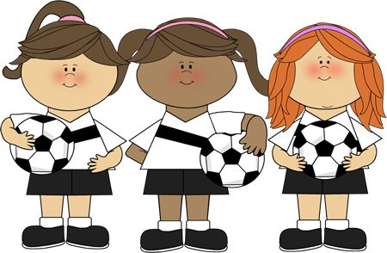

|  |  |
| --- | --- |
| **النشاط** | **اللقاء الأخير** |
| **اليوم** |  |
| **التاريخ** |  |

تسمية لوحة الأعلان

**الاهداف:**



**في نهاية النشاط يكون الطفل قادرا على:**

* **إن يتحدث الأطفال مع المعلمة عن لوحة إعلان الوحدة التي أعدوها**
* **في الركن الفني ويختارون لهااسمآ**
* **ان يتحدث عن أهمية الصداقة**
* **يردد سورة الفاتحة**

**المواد والأدوات والأجهزة اللازمة:**

**1 ـ المعلمة 2 ـ الاطفال 3: المحمول**

**وصف النشاط وخطوات عرضه ويتضمن الاسئلة المفتوحة والمثيرة للتفكير:**

**أجلس مع أطفالي في حلقة ثم اسلم عليهم واذكرهم باسم نشاطنا اقوم بعرض اعمال الاطفال التي قاموا بها في الأركان ثم نتحدث عم تحدثنا عنه في الحلقة الصباحية عن الوحدة الجديدة التي تحمل اسم الاصحاب وعن عمل لوحة الاعلان وثم عن اهمية الصداقة بالنسبة للانسان مع تشجيعهم على تسمية لوحة الاعلان**

**نمادج من الاسئلة:**

**1ـ ماإسم الوحدة ؟ وكم مدتها؟**

**2ـ ماهو العمل الذي شاركت بة في الركن الفني ؟**

**2ـمن يردد لي سورة الفاتحة ؟**

**3ـ من هم أصحابك يا......؟**

**4ـ هل تحب ان يكون لك صاحب ؟**

**5ـ كيف تكون اخلاق صاحبك ؟**



لو أعدت النشاط مرة أخرى ماهي التعديلات التي تريد تطبيقها :

التقييم/

المعلمة/

الأطفال/

الأدوات/

|  |  |
| --- | --- |
| **النشاط** | **الحلقة** |
| **اليوم** |  |
| **التاريخ** |  |

**الرمز (و.ر.ع.ن – 14-3)**

/ من هم الاصحاب

**الاهداف:**

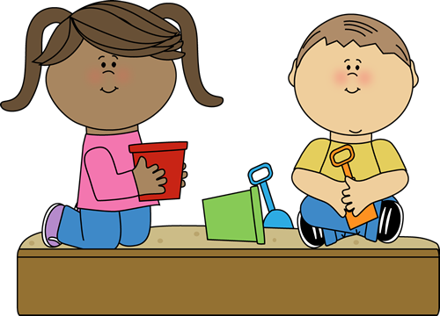

**في نهاية النشاط يكون الطفل قادرا على:**

* **ان يردد السورة الخاصة بالوحدة**
* **أن يردد الآية الدالة**
* **أن يستطيع التعرف على اصحابة في الروضة**
* **أن يتحدث عن اصحابة خارج الروضة**

**المواد والأدوات والأجهزة اللازمة:**

**الأطفال ـ المعلمة ـ ـ صور عن الأصحاب ـ ـ الجهاز الكمبيوتر**

**عرض النشاط (5/د)**

**تقوم المعلمة بالقاء التحية والسوال عن الأحوال مع ذكر الأسئلة الدينية ثم تسجيل اليوم والشهر والسنة الهجرية ثم تسجيل الحضور والغياب ثم السؤال عن أحوال الطقس**

**عرض النشاط (15/د)**

**نقوم بتريد السورة الخاصة بالوحدة مع ترديد دعاء الخاص بالوحدة )ثم ترديد الحديث قال الرسول ((المرء مع من أحب)) مع ترديد الآية الدالة على الوحدة وهي قوله تعالى )) وإذ يقول لصاحبه لا تحزن أن الله معنا)) ثم التعرف على مفهوم الصحبة ومن هم الاصحاب بحياتناو هم مجموعة من الأفراد المترابطة مع الشخص بعلاقات متداخلة يختارهم دون غيرهم من الأفراد لكونهم يقاربونهم في الميول ويتفقون معه في الاهتمام وهم من نشاركهم العابنا وهواياتنا قد يكون في الروضة وخارجها وأن الأنسان لا يستطيع العيش بمفرده بل يجب العيش مع الناس وخير قدوة لنا في التعامل مع الاصحاب هو رسولنا صلى الله علية وسلم فانشكر الله على نعمة الصاحب الخير الذي يدلنا على الاخلاق الحميدة**

**مساعدة الطفل على التدريب على مسك القلم وكتابة اسمه +شف ونسخ أشكال هندسية وخطوط متعرجة مع اعطائه تمارين تساعدة على مسك القلم**

**اعرض على الأطفال أشياء تدل على عدد اليوم ثم اطلب منهم عدها ثم أوضح لهم كيفية كتابة العدد ثم اطلب منهم كتابة العدد على السبورة ثم على الأرض ثم اعرض عليهم التمرين الإدراكي واشرحه لهم ثم أضعه في ركن القراءة والكتابة لتنفيذه في الاركان**

-. - اطلب من الأطفال وضع الأدوات في ركن الأكتشاف ثم كفارة المجلس ثم الاستعداد للخروج للعب

**نمادج من الاسئلة:**

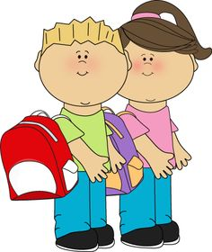

**1ـ ماإسم الوحدة ؟ وكم مدتها؟**

**2ـمن يردد لي سورة الفاتحة ؟**

**3ـ من هم أصحابك يا......؟**

**4ـ هل تحب ان يكون لك صاحب ؟**

**5ـ كيف تكون اخلاق صاحبك ؟**

**التأكد من تحقق الهدف (3/د)**

تحقق الهدف بتعرف الطفل على مفهوم الصحبة ومن هم اصحابة

**كيفية الأنتقال إلى النشاط اللاحق : (2/د)**

أشكر الاطفال على تجاوبهم ثم كفارة المجلس وثم اطلب منهم التوجه بهدوء للعب مع الالتزام بالقوانين

لو أعدت النشاط مرة أخرى ماهي التعديلات التي تريد تطبيقها :

التقييم/

المعلمة/

الأطفال/

الأدوات/



|  |  |
| --- | --- |
| **النشاط** | **اللقاء الأخير** |
| **اليوم** |  |
| **التاريخ** |  |

نشيد / هيا هيا ياأصحابي



**الاهداف:**

**في نهاية النشاط يكون الطفل قادرا على:**

* **إن يتحدث الأطفال مع المعلمة عن عملة الذي اعدة في الاركان**
* **ان يتحدث عن أهمية الصداقة**
* **يردد كلمات الانشودة مع اصدقائه**

**المواد والأدوات والأجهزة اللازمة:**

**1 ـ المعلمة 2 ـ الاطفال 3: المحمول**

**وصف النشاط وخطوات عرضه ويتضمن الاسئلة المفتوحة والمثيرة للتفكير:**

**بعد جلوس الأطفال بشكل حلقة ، ألقي السلام عليهم ، ثم نبدأ جميعاً بذكر الله تعالى والتوكل عليه سبحانه ، ثم أذكر لهم أنشطة اللقاء الأخير .**

**اطلب منهم المشاركة في الحديث حول الأعمال التي قاموا بها خلال اليوم**

**- اقترح عليهم تقديم أنشودة ( هيا هيا يا أصحابي ) بصوت عالٍ وبنغم جميل ، ثم ينشدونها من خلفي ولوحدهم ويمكن تسجيل أصواتهم على المسجل ليستمعون لأصواتهم ، وأسألهم عن شعورهم بعد الاستماع لأصواتهم ،**

**هياهيا يا أصحابي سيروا صفا للالعاب**

**هيانجري نلعب نمرح**

**ثم يوضع المسجل في ركن المطالعة .**

**- أذكرهم بأنشطة اليوم التالي.**

**نمادج من الاسئلة:**



**1ـ ماإسم الوحدة ؟ وكم مدتها؟**

**2ـ ماهو العمل الذي شاركت بة في الركن الفني ؟**

**2ـمن يردد لي سورة الفاتحة ؟**

**3ـ من هم أصحابك يا......؟**

**4ـ هل تحب ان يكون لك صاحب ؟**

**5ـ كيف تكون اخلاق صاحبك ؟**

لو أعدت النشاط مرة أخرى ماهي التعديلات التي تريد تطبيقها :

التقييم/

المعلمة/

الأطفال/

الأدوات/

**الرمز (و.ر.ع.ن – 14-3)**

|  |  |
| --- | --- |
| **النشاط** | **الحلقة** |
| **اليوم** |  |
| **التاريخ** |  |

أصحاب الرسول صلى الله عليه وسلم

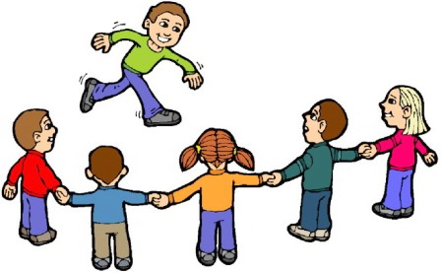

**الاهداف:**

**في نهاية النشاط يكون الطفل قادرا على:**

* **أن يردد الآية الدالة**
* **ان يعدد أصحاب الرسول صلى الله علية وسلم**
* **أن يتحدث عن تعامل الرسول صلى الله علية وسلم مع أصحابة**

**المواد والأدوات والأجهزة اللازمة:**

**الأطفال ـ المعلمة ـ الجهاز الكمبيوتر**

**عرض النشاط (5/د)**

**تقوم المعلمة بالقاء التحية والسوال عن الأحوال مع ذكر الأسئلة الدينية ثم تسجيل اليوم والشهر والسنة الهجرية ثم تسجيل الحضور والغياب ثم السؤال عن أحوال الطقس**

**عرض النشاط (15/د)**

**ثم تبدأ بإخبار الأطفال باسم الوحدة وتسمى الأصحاب على ذلك ثم نقوم بتريد السورة الخاصة بالوحدة مع ترديد دعاء الخاص بالوحدة )ثم ترديد الحديث قال الرسول ((المرء مع من أحب)) مع ترديد الآية الدالة على الوحدة وهي قوله تعالى )) وإذ يقول لصاحبه لاتحزن أن الله معنا))**

**اقوم بالتحدث مع الاطفال عن اسم نبينا محمد صلى الله علية وسلم وعن اخلاقة مع الناس اجمع وان له اصحاب مقربين منه وهم أبو بكر الصديق رضى الله عنه وعمر بن الخطاب رضي الله عنه وايضا له اصحاب آخرين ولكن هذين الصاحبين هما القريبان منه ،**

**اتحدث معهم عن أخلاق الرسول صلى الله علية وسلم مع أصحابة مثل ( رحمتة بأصحابة ـ وتضحيته لهم ـ وزيارتهم عند المرض والدعاء لهم ـ والاكل معهم .....الخ**

.. **مساعدة الطفل على التدريب على مسك القلم وكتابة اسمه +شف ونسخ أشكال هندسية وخطوط متعرجة مع اعطائه تمارين تساعدة على مسك القلم**

**اعرض على الأطفال أشياء تدل على عدد اليوم ثم اطلب منهم عدها ثم أوضح لهم كيفية كتابة العدد ثم اطلب منهم كتابة العدد على السبورة ثم على الأرض ثم اعرض عليهم**

**التمرين الإدراكي واشرحه لهم ثم أضعه في ركن القراءة والكتابة لتنفيذه في الاركان**

-. - اطلب من الأطفال وضع الأدوات في ركن الأكتشاف ثم كفارة المجلس ثم الاستعداد للخروج للعب

**نمادج من الاسئلة:**

**1ـ ماإسم الوحدة ؟ وكم مدتها؟**

**2ـمن يردد لي سورة الفاتحة ؟**

**3ـ من هم أصحابك يا......؟**

**4ـ من يعدد لي أصحاب الرسول صلى الله علية وسلم ؟**

**5ـ كيف تكون اخلاق صاحبك ؟**

**6ـ كيف كان الرسول صلى الله علية وسلم يعامل اصحابة ؟**

**7ـ اذكر لي اصحابة الآخرين غير أبو بكر وعمر رضي الله عنهم ؟**

**التأكد من تحقق الهدف (3/د)**

تحقق الهدف بتعرف الطفل على منهم اصحاب الرسول صلى الله علية وسلم وتحدثة عن تعاملة مع اصاحبة

**كيفية الأنتقال إلى النشاط اللاحق : (2/د)**

أشكر الاطفال على تجاوبهم ثم كفارة المجلس وثم اطلب منهم التوجه بهدوء للعب مع الالتزام بالقوانين

لو أعدت النشاط مرة أخرى ماهي التعديلات التي تريد تطبيقها :

التقييم/

المعلمة/

الأطفال/

الأدوات/

|  |  |
| --- | --- |
| **النشاط** | **اللقاء الأخير** |
| **اليوم** |  |
| **التاريخ** |  |

نشيد / محمد خير أصحابي

**الاهداف:**



**في نهاية النشاط يكون الطفل قادرا على:**

* **إن يتحدث الأطفال مع المعلمة عن أعمالهم في التعبير الفني**
* **ان يتحدث عن أصحاب الرسول صلى الله علية وسلم**
* **يردد أنشودة محمد خير أصحابي**

**المواد والأدوات والأجهزة اللازمة:**

**1 ـ المعلمة 2 ـ الاطفال 3: كلمات الانشودة**

**وصف النشاط وخطوات عرضه ويتضمن الاسئلة المفتوحة والمثيرة للتفكير:**

بعد جلوس الأطفال بشكل حلقة ، ألقي السلام عليهم ، ثم نبدأ جميعاً بذكر الله تعالى والتوكل عليه سبحانه ، ثم أذكر لهم أنشطة اللقاء الأخير ، ثم اطلب منهم المشاركة في الحديث حول الأعمال التي قاموا بها خلال اليوم وكذلك عن خبراتهم في العمل الحر في الأركان .

فيتحدث كل طفل عن الصورة التي ألصقها وكيفية لصقها ثم أطلب من أصحابه ذكر رأيهم حول الصورة التي ألصقها صاحبهم ،

ـ ثم اقترح عليهم ترديد أنشودة محمد خير أصحابي واشجعهم على ترديدها بصوت عالي وواضح

محمد خير أصحابي ////// يشاركني بألعابي

ويدعوني لآداب ////// محمد خير أصحابي

- ثم أذكرهم بأنشطة اليوم التالي.

**نمادج من الاسئلة:**

1 ـ ما اسم الوحدة وكم مدتها؟

2ـ ماهو العمل الدى شاركتة فية فى الركن الفني ؟

3: من يردد لي كلمات الأنشودة ؟

4: من قدوتنا في الحياة ؟

5: من هم اصحاب الرسول صلى الله عليه وسلم ؟

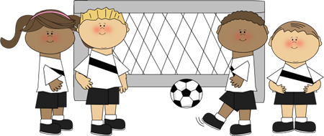

لو أعدت النشاط مرة أخرى ماهي التعديلات التي تريد تطبيقها :

التقييم/

المعلمة/

الأطفال/

الأدوات/

|  |  |
| --- | --- |
| **النشاط** | **الحلقة** |
| **اليوم** |  |
| **التاريخ** |  |

**الرمز (و.ر.ع.ن – 14-3)**

آداب التعامل مع الأصحاب

**الاهداف:**

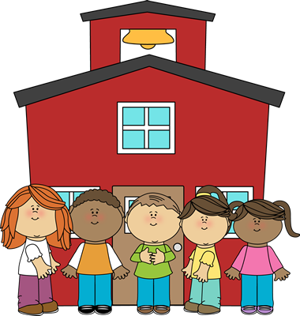

**في نهاية النشاط يكون الطفل قادرا على:**

* **ان يردد السورة الخاصة بالوحدة**
* **أن يردد الآية الدالة**
* **أن يتحدث عن آداب التعامل مع الاصحاب**
* **أن يقتدي بالرسول صلى الله عليو سلم في تعاملة**

**مع اصحابة**

**المواد والأدوات والأجهزة اللازمة:**

**الأطفال ـ المعلمة ـ ـ صور عن الأصحاب ـ ـ الجهاز الكمبيوتر**

**عرض النشاط (5/د)**

**تقوم المعلمة بالقاء التحية والسوال عن الأحوال مع ذكر الأسئلة الدينية ثم تسجيل اليوم والشهر والسنة الهجرية ثم تسجيل الحضور والغياب ثم السؤال عن أحوال الطقس**

**عرض النشاط (15/د)**

**اقوم بتريد السورة الخاصة بالوحدة مع ترديد دعاء الخاص بالوحدة )ثم ترديد الحديث قال الرسول ((المرء مع من أحب)) مع ترديد الآية الدالة على الوحدة وهي قوله تعالى )) وإذ يقول لصاحبه لا تحزن أن الله معنا))**

**ابدا بسؤال الاطفال عن مفهوم الاصحاب وعن كيف اتعامل مع صديقي واستمع للاجاباتهم واثني عليها ثم اوضح انه لكل منا صديق يحبة ويلعب معه ثم**

**أبين أن ا اللعب مع الأصحاب له أصول وآداب منها السلام-المحافظة على الأسرار أو الممتلكات –احترام الصديق وتقديره –التواضع له-التعاون معه على أعمال الخير-زيارته إذا مرض –تشميته إذا عطس-محبته ومودته...... والاقتداء في ذلك بالرسول صلى الله علية وسلم**

**مساعدة الطفل على التدريب على مسك القلم وكتابة اسمه +شف ونسخ أشكال هندسية وخطوط متعرجة مع اعطائه تمارين تساعدة على مسك القلم**

**اعرض على الأطفال أشياء تدل على عدد اليوم ثم اطلب منهم عدها ثم أوضح لهم كيفية كتابة العدد ثم اطلب منهم كتابة العدد على السبورة ثم على الأرض ثم اعرض عليهم التمرين الإدراكي واشرحه لهم ثم أضعه في ركن القراءة والكتابة لتنفيذه في الاركان**

-. - اطلب من الأطفال وضع الأدوات في ركن الأكتشاف ثم كفارة المجلس ثم الاستعداد للخروج للعب

**نمادج من الاسئلة:**

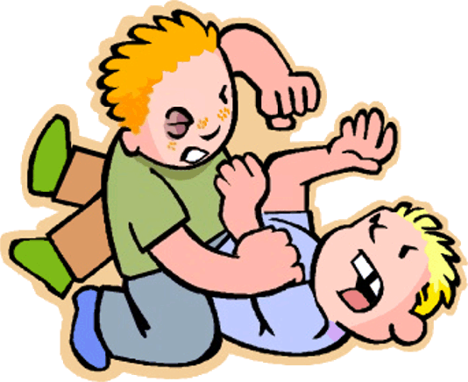

**1ـ هل تحب ان يكون لك صاحب ؟**

**2ـ كيف تكون اخلاق صاحبك ؟**

**3ـ ماإسم الصاحب المفضل عند الرسول صلى الله علية وسلم ؟**

**4ـ كيف نتعامل مع الاصحاب ؟**

**5: تحدث ياخالد عن تعامل الرسول مع اصحابة ؟**

**6: هل نؤذي اصدقائنا يا خالد ؟**

**7: ماهي آداب التعامل مع الصاحب ؟**

**8: من يكتب لي أسمه ؟**

**9: ماهذا الحرف ياهند ؟ وماذا يشبة ؟**

**التأكد من تحقق الهدف (3/د)**

تحقق الهدف بتعرف الطفل على آداب التعامل مع الصاحب وممارسته لها عمليا اثناء تواجده داخل الروضة

**كيفية الأنتقال إلى النشاط اللاحق : (2/د)**

أشكر الاطفال على تجاوبهم ثم كفارة المجلس وثم اطلب منهم التوجه بهدوء للعب مع الالتزام بالقوانين

لو أعدت النشاط مرة أخرى ماهي التعديلات التي تريد تطبيقها :

التقييم/

المعلمة/

الأطفال/

الأدوات/

|  |  |
| --- | --- |
| **النشاط** | **اللقاء الأخير** |
| **اليوم** |  |
| **التاريخ** |  |

قصة الصديقان



**الاهداف:**

**في نهاية النشاط يكون الطفل قادرا على:**

* **إن يتحدث الأطفال مع المعلمة عن عملة الذي اعدة في الاركان**
* **ان يتحدث عن أهمية الصداقة**
* **يردد كلمات الانشودة مع اصدقائه**



**المواد والأدوات والأجهزة اللازمة:**

**1 ـ المعلمة 2 ـ الاطفال 3: المحمول 4: صور**

**وصف النشاط وخطوات عرضه ويتضمن الاسئلة المفتوحة والمثيرة للتفكير:**

**بعد جلوس الأطفال بشكل حلقة ، ألقي السلام عليهم ، ثم نبدأ جميعاً بذكر الله تعالى والتوكل عليه سبحانه ، ثم أذكر لهم أنشطة اللقاء الأخير .**

**اطلب منهم المشاركة في الحديث حول الأعمال التي قاموا بها خلال اليوم**

**- اقترح عليهم تقديم قصة ( الصديقان ) وأطلب منهم فقط الاستماع إلي ، فاسردها عليهم متسلسلة الأحداث ، مع عرض لقصة وصور للفأر والأسد لتشجيع الاطفال على الاستماع لي .**

**- يتم سؤال الأطفال عن مشاعرهم حول أحداث القصة ومناقشتهم حول أحداث القصة .**

**- أذكرهم بأنشطة اليوم التالي.**

**نمادج من الاسئلة:**



**1 ـ هل أعجبتكم القصة ؟**

**2ـ أين كان يعيش الأسد والفأر ؟**

**3_ أين التقى الأسد والفأر؟**

**4_ ماذا فعل الصيادون بالأسد ؟**

**ه_ هل أصبح الأسد والفأر صديقين ؟**

لو أعدت النشاط مرة أخرى ماهي التعديلات التي تريد تطبيقها :

التقييم/

المعلمة/

الأطفال/

الأدوات/

|  |  |
| --- | --- |
| **النشاط** | **الحلقة** |
| **اليوم** |  |
| **التاريخ** |  |

وصف الصاحب

**الرمز (و.ر.ع.ن – 14-3)**

**الاهداف:**



**في نهاية النشاط يكون الطفل قادرا على:**

* **ان يصف نفسة**
* **أن يستطيع التفريق بين اصدقائه من الجنسين**
* **أن يردد السورة الخاصة بالوحدة**

**المواد والأدوات والأجهزة اللازمة:**

**الأطفال ـ المعلمة ـ صور عن الأصحاب ـ الجهاز الكمبيوتر**

**عرض النشاط (5/د)**

**تقوم المعلمة بالقاء التحية والسوال عن الأحوال مع ذكر الأسئلة الدينية ثم تسجيل اليوم والشهر والسنة الهجرية ثم تسجيل الحضور والغياب ثم السؤال عن أحوال الطقس**

**عرض النشاط (15/د)**

**ثم نقوم بتريد السورة الخاصة بالوحدة مع ترديد دعاء الخاص بالوحدة )ثم ترديد الحديث قال الرسول ((المرء مع من أحب)) مع ترديد الآية الدالة على الوحدة وهي قوله تعالى )) وإذ يقول لصاحبه لاتحزن أن الله معنا)) ثم التعرف على موضوع حلقتنا اليوم بانه سوف نتحدث عن وصف الصاحب مثل الشعر ولون البشرة والطول والوزن ثم أطلب منهم أن يصفوا أصدقاهم من حيث الطول واللون والجنس والشكل والأخلاق وتذكر نعم الله علينا الذي خلقنا في احسن تقويم**

**مساعدة الطفل على التدريب على مسك القلم وكتابة اسمه +شف ونسخ أشكال هندسية وخطوط متعرجة مع اعطائه تمارين تساعدة على مسك القلم**

**اعرض على الأطفال أشياء تدل على عدد اليوم ثم اطلب منهم عدها ثم أوضح لهم كيفية كتابة العدد ثم اطلب منهم كتابة العدد على السبورة ثم على الأرض ثم اعرض عليهم التمرين الإدراكي واشرحه لهم ثم أضعه في ركن القراءة والكتابة لتنفيذه في الاركان**

-. - اطلب من الأطفال وضع الأدوات في ركن الأكتشاف ثم كفارة المجلس ثم الاستعداد للخروج للعب



**نمادج من الاسئلة:**

**1ـ ماإسم الوحدة ؟ وكم مدتها؟**

**2ـمن يردد لي سورة الفاتحة ؟**

**3ـ من هم أصحابك يا......؟**

**4ـ هل تحب ان يكون لك صاحب ؟**

**5ـ كيف تكون اخلاق صاحبك ؟**

**التأكد من تحقق الهدف (3/د)**

تحقق الهدف بتعرف الطفل على صاحبة من خلال وصفه

**كيفية الأنتقال إلى النشاط اللاحق : (2/د)**

أشكر الاطفال على تجاوبهم ثم كفارة المجلس وثم اطلب منهم التوجه بهدوء للعب مع الالتزام بالقوانين

لو أعدت النشاط مرة أخرى ماهي التعديلات التي تريد تطبيقها :

التقييم/

المعلمة/

الأطفال/

الأدوات/



|  |  |
| --- | --- |
| **النشاط** | **اللقاء الأخير** |
| **اليوم** |  |
| **التاريخ** |  |

نشيد الاعداد

**الاهداف:**







**في نهاية النشاط يكون الطفل قادرا على:**

* **إن يتحدث الأطفال مع المعلمة عن أعمالهم في الركن الفني**
* **ان يتحدث عن أهمية الصداقة**
* **يردد سورة الفاتحة**



* **ان يردد نشيد الاعداد مع المجموعة**

**المواد والأدوات والأجهزة اللازمة:**

**1 ـ المعلمة 2 ـ الاطفال 3: المحمول**

**وصف النشاط وخطوات عرضه ويتضمن الاسئلة المفتوحة والمثيرة للتفكير:**

**أجلس مع أطفالي في حلقة ثم اسلم عليهم واذكرهم باسم نشاطنا اقوم بعرض اعمال الاطفال التي قاموا بها في الأركان ثم نتحدث عم تحدثنا عنه في الحلقة الصباحية عن الوحدة الاصحاب وعن اهمية الصداقة بالنسبة للانسان ثم اقترح عليهم لعبة اصابع ثم نقوم بترديد نشيد الاعداد بصوت عال وواضح مع تشجيعهم للترديد خلفي**

**ربي واحد يا إخــــــواني أمي وأبي فهما اثنان**

**وثلاثة نفر أصحابــــــي أربعة فصول في العام**

**وأصابع كفي هي خمسة وبداري أشبال ستة**

**سبع أيام الأسبوع وثمانية كل زروعي**

**تسع حمام فوق الشجرة وأصابع أقدامي عشرة**

**نمادج من الاسئلة:**

**1ـ ماإسم الوحدة ؟ وكم مدتها؟**

**2ـ ماهو العمل الذي شاركت بة في الركن الفني ؟**



**2ـمن يردد لي سورة الفاتحة ؟**

**3ـ من هم أصحابك يا......؟**

**4ـ هل تحب ان يكون لك صاحب ؟**

**5ـ كيف تكون اخلاق صاحبك ؟**

لو أعدت النشاط مرة أخرى ماهي التعديلات التي تريد تطبيقها :

التقييم/

المعلمة/

الأطفال/

الأدوات/

|  |  |
| --- | --- |
| **النشاط** | **الحلقة** |
| **اليوم** |  |
| **التاريخ** |  |

**الرمز (و.ر.ع.ن – 14-3)**

/ بدائل آخرى للصاحب

**الاهداف:**



**في نهاية النشاط يكون الطفل قادرا على:**

* **ان يردد السورة الخاصة بالوحدة**
* **أن يردد الآية الدالة**
* **أن يستطيع التعرف على اصحابة في الروضة**
* **أن يتحدث عن بعض البدائل التي تعتبر صديقا**

**المواد والأدوات والأجهزة اللازمة:**

**الأطفال ـ المعلمة ـ ـ صور عن الأصحاب ـ ـ الجهاز الكمبيوتر**

**عرض النشاط (5/د)**

**تقوم المعلمة بالقاء التحية والسوال عن الأحوال مع ذكر الأسئلة الدينية ثم تسجيل اليوم والشهر والسنة الهجرية ثم تسجيل الحضور والغياب ثم السؤال عن أحوال الطقس**

**عرض النشاط (15/د)**

**نقوم بتريد السورة الخاصة بالوحدة مع ترديد دعاء الخاص بالوحدة )ثم ترديد الحديث قال الرسول ((المرء مع من أحب)) مع ترديد الآية الدالة على الوحدة وهي قوله تعالى )) وإذ يقول لصاحبه لا تحزن أن الله معنا)) ثم التعرف على ان لاتقتصر الصداقة لدى الأطفال بالأصحاب بل أن هناك صداقات يتصل بها الطفل ويرتبط معها كالاهتمام بقضاء وقت فراغه في تربية بعض الطيور أو رعاية الحيوانات الأليفة**

**مساعدة الطفل على التدريب على مسك القلم وكتابة اسمه +شف ونسخ أشكال هندسية وخطوط متعرجة مع اعطائه تمارين تساعدة على مسك القلم**

**اعرض على الأطفال أشياء تدل على عدد اليوم ثم اطلب منهم عدها ثم أوضح لهم كيفية كتابة العدد ثم اطلب منهم كتابة العدد على السبورة ثم على الأرض ثم اعرض عليهم التمرين الإدراكي واشرحه لهم ثم أضعه في ركن القراءة والكتابة لتنفيذه في الاركان**

-. - اطلب من الأطفال وضع الأدوات في ركن الأكتشاف ثم كفارة المجلس ثم الاستعداد للخروج للعب

**نمادج من الاسئلة:**



**1ـ ماإسم الوحدة ؟ وكم مدتها؟**

**2ـمن يردد لي سورة الفاتحة ؟**

**3ـ من هم أصحابك يا......؟**

**4ـ هل تحب ان تربي الحيوانات ؟**

**5ـ اذكر بعض بدائل الاصحاب ؟**

**التأكد من تحقق الهدف (3/د)**

تحقق الهدف بتعرف الطفل على بعض البدائل التي يمكن اعتبارها بديلة عن الاصدقاء

**كيفية الأنتقال إلى النشاط اللاحق : (2/د)**

أشكر الاطفال على تجاوبهم ثم كفارة المجلس وثم اطلب منهم التوجه بهدوء للعب مع الالتزام بالقوانين

لو أعدت النشاط مرة أخرى ماهي التعديلات التي تريد تطبيقها :

التقييم/

المعلمة/

الأطفال/

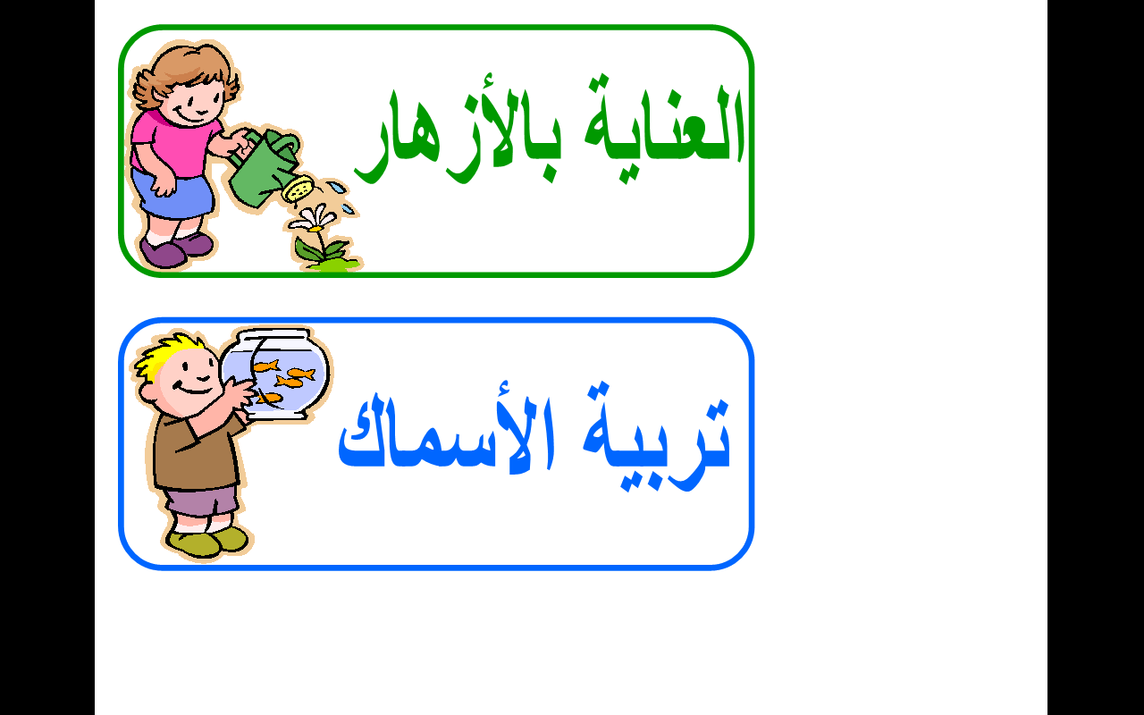

الأدوات/



|  |  |
| --- | --- |
| **النشاط** | **اللقاء الأخير** |
| **اليوم** |  |
| **التاريخ** |  |

نشيد / هيا هيا نجري



**الاهداف:**

**في نهاية النشاط يكون الطفل قادرا على:**

* **إن يتحدث الأطفال مع المعلمة عن عملة الذي اعدة في الاركان**
* **ان يتحدث عن أهمية الصداقة**
* **يردد كلمات الانشودة مع اصدقائه**

**المواد والأدوات والأجهزة اللازمة:**

**1 ـ المعلمة 2 ـ الاطفال 3: المحمول**

**وصف النشاط وخطوات عرضه ويتضمن الاسئلة المفتوحة والمثيرة للتفكير:**

**بعد جلوس الأطفال بشكل حلقة ، ألقي السلام عليهم ، ثم نبدأ جميعاً بذكر الله تعالى والتوكل عليه سبحانه ، ثم أذكر لهم أنشطة اللقاء الأخير .**

**اطلب منهم المشاركة في الحديث حول الأعمال التي قاموا بها خلال اليوم**

**- اقترح عليهم تقديم أنشودة ( هيا هيا يا نجري ) بصوت عالٍ وبنغم جميل ، ثم ينشدونها من خلفي ولوحدهم ويمكن تسجيل أصواتهم على المسجل ليستمعون لأصواتهم ، وأسألهم عن شعورهم بعد الاستماع لأصواتهم ،**

**هيا نجري نحو الملعب**

**اضحك معنا وامرح والعب**

**هذي كرتي مثل الارنب**

**تجري معنا حتى نتعب**

**ثم يوضع المسجل في ركن المطالعة .**

**- أذكرهم بأنشطة اليوم التالي.**

**نمادج من الاسئلة:**



**1ـ ماإسم الوحدة ؟ وكم مدتها؟**

**2ـ ماهو العمل الذي شاركت بة في الركن الفني ؟**

**2ـمن يردد لي سورة الفاتحة ؟**

**3ـ من هم أصحابك يا......؟**

**4ـ هل تحب ان تلعب بالكرة ؟**

**5ـ من يردد لي الانشودة ؟**

لو أعدت النشاط مرة أخرى ماهي التعديلات التي تريد تطبيقها :

التقييم/

المعلمة/

الأطفال/

الأدوات/

**الرمز (و.ر.ع.ن – 14-3)**

|  |  |
| --- | --- |
| **النشاط** | **الحلقة** |
| **اليوم** |  |
| **التاريخ** |  |

أصحاب المهن

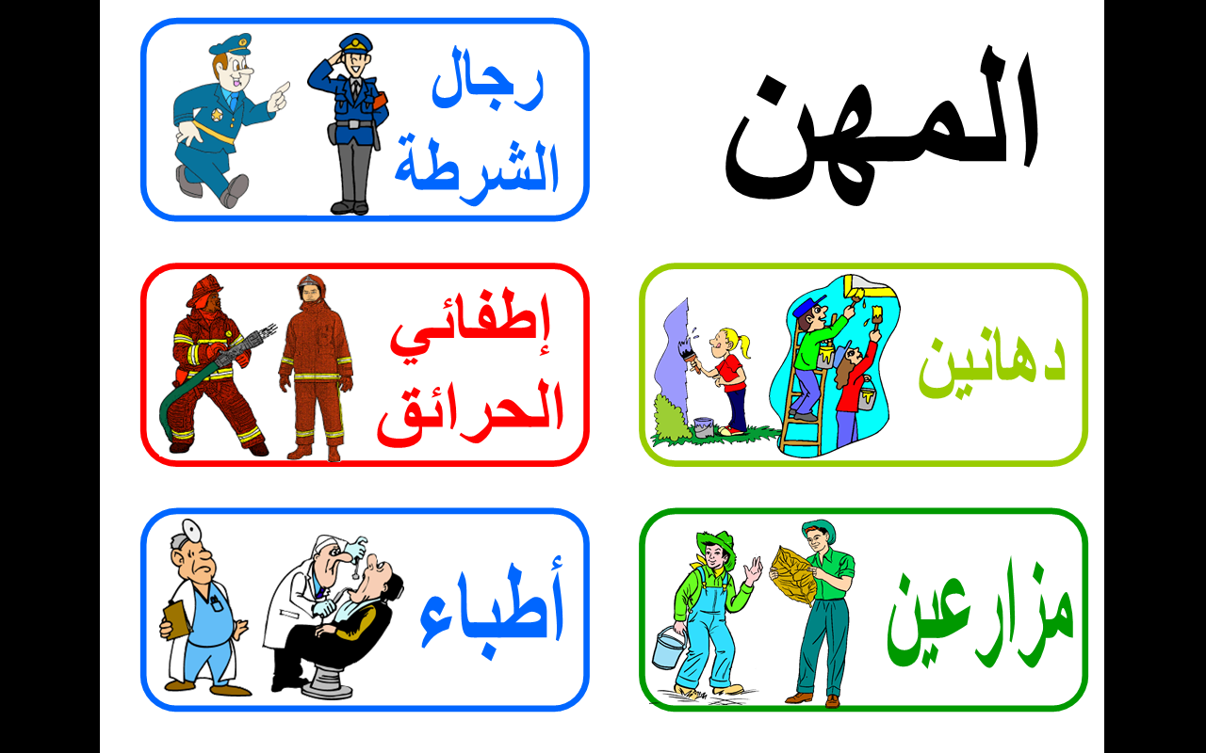

**الاهداف:**

**في نهاية النشاط يكون الطفل قادرا على:**

* **أن يردد الآية الدالة**
* **ان يعدد بعض الانشطة التي يمارسها مع اصحابة**
* **ان يصف بعض المهن التي يتعاون فيها الرفاق**

**المواد والأدوات والأجهزة اللازمة:**

**الأطفال ـ المعلمة ـ بطاقات لبعض المهن ـ عرض بور ـ ملابس بعض المهن ـ الجهاز الكمبيوتر**

**عرض النشاط (5/د)**

**تقوم المعلمة بالقاء التحية والسوال عن الأحوال مع ذكر الأسئلة الدينية ثم تسجيل اليوم والشهر والسنة الهجرية ثم تسجيل الحضور والغياب ثم السؤال عن أحوال الطقس**

**عرض النشاط (15/د)**

**ثم تبدأ بإخبار الأطفال باسم الوحدة وتسمى الأصحاب على ذلك ثم نقوم بتريد السورة الخاصة بالوحدة مع ترديد دعاء الخاص بالوحدة )ثم ترديد الحديث قال الرسول ((المرء مع من أحب)) مع ترديد الآية الدالة على الوحدة وهي قوله تعالى )) وإذ يقول لصاحبه لاتحزن أن الله معنا))**

ثم اقوم عرض بطاقات للأطفال عن المهن التي يتعاون فيها الرفاق مثل (إطفاء الحريق-بناء المسكن-والزراعة-والخياطة-ودهان الغرف-والإسعاف) وعرض ملابسهم وادواتهم لتصنيفها وتشجيع الاطفال على التحدث عنها .

**مساعدة الطفل على التدريب على مسك القلم وكتابة اسمه +شف ونسخ أشكال هندسية وخطوط متعرجة مع اعطائه تمارين تساعدة على مسك القلم**

**اعرض على الأطفال أشياء تدل على عدد اليوم ثم اطلب منهم عدها ثم أوضح لهم كيفية كتابة العدد ثم اطلب منهم كتابة العدد على السبورة ثم على الأرض ثم اعرض عليهم التمرين الإدراكي واشرحه لهم ثم أضعه في ركن القراءة والكتابة لتنفيذه في الاركان**

-. - اطلب من الأطفال وضع الأدوات في ركن الأكتشاف ثم كفارة المجلس ثم الاستعداد للخروج للعب

**نمادج من الاسئلة:**



**1ـ ماإسم الوحدة ؟ وكم مدتها؟**

**2ـمن يردد لي سورة الفاتحة ؟**

**3ـ من هم أصحابك يا......؟**

**4ـ من يعدد لي بعض الانشطة التي يمارسها الاصحاب معا ؟**

**5ـ كيف تكون اخلاق صاحبك ؟**

**6ـ صف لي بعض المهن التي يتعاون فيها الرفاق**

**التأكد من تحقق الهدف (3/د)**

تحقق الهدف بتعرف الطفل بعض المهن التي يتعاون فيها الرفاق ؟

**كيفية الأنتقال إلى النشاط اللاحق : (2/د)**

أشكر الاطفال على تجاوبهم ثم كفارة المجلس وثم اطلب منهم التوجه بهدوء للعب مع الالتزام بالقوانين

لو أعدت النشاط مرة أخرى ماهي التعديلات التي تريد تطبيقها :

التقييم/

المعلمة/

الأطفال/

الأدوات/

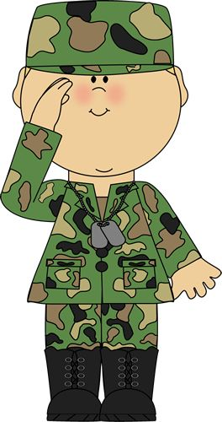

|  |  |
| --- | --- |
| **النشاط** | **اللقاء الأخير** |
| **اليوم** |  |
| **التاريخ** |  |

قصة اتحاد الاصحاب



**الاهداف:**



**في نهاية النشاط يكون الطفل قادرا على:**

* **إن يتحدث الأطفال مع المعلمة عن أعمالهم في التعبير الفني**
* **ان يتحدث عن بعض المهن التي يتعاون فيها الرفاق**
* **ان يسرد احداث قصة الاتحاد الاصحاب مع رفاقة**
* **ان يذكر شخصيات القصه**
* **ان يتحدث عن اهمية التعاون مع الرفاق**

**المواد والأدوات والأجهزة اللازمة:**

**1 ـ المعلمة 2 ـ الاطفال 3: احداث القصة 4: عرض للاحداث القصة**

**وصف النشاط وخطوات عرضه ويتضمن الاسئلة المفتوحة والمثيرة للتفكير:**

بعد جلوس الأطفال بشكل حلقة ، ألقي السلام عليهم ، ثم نبدأ جميعاً بذكر الله تعالى والتوكل عليه سبحانه ، ثم أذكر لهم أنشطة اللقاء الأخير ، ثم اطلب منهم المشاركة في الحديث حول الأعمال التي قاموا بها خلال اليوم وكذلك عن خبراتهم في العمل الحر في الأركان .

فيتحدث كل طفل عن الصورة التي ألصقها وكيفية لصقها ثم أطلب من أصحابه ذكر رأيهم حول الصورة التي ألصقها صاحبهم ،

ـ ثم اقترح قصة اتحاد الاصحاب واقوم بسردها بصوت واضح لجذب الاطفال

**القرش سمكة كبيرة قوية ذات أسنان حادة وزعانف مدببة تهجم على مسكن السمك الصغير الأعزل فتطرده منه .....الخ**

**ثم اتحدث معهم عن احداث القصة وشخصياتها وكيفية تعاونت الاسماك في صد هجوم سمكة القرش واهمية التعاون بين الرفاق**

- ثم أذكرهم بأنشطة اليوم التالي.

**نمادج من الاسئلة:**

1 ـ ما اسم الوحدة وكم مدتها؟

2ـ ماهو العمل الدى شاركتة فية فى الركن الفني ؟

3: من يسرد لي احداث القصة



4: مااهمية التعاون بين الرفاق ؟

5: ماذا عملت الاسماك لصد هجوم القرش ؟

لو أعدت النشاط مرة أخرى ماهي التعديلات التي تريد تطبيقها :

التقييم/

المعلمة/

الأطفال/

الأدوات/

|  |  |
| --- | --- |
| **النشاط** | **الحلقة** |
| **اليوم** |  |
| **التاريخ** |  |

**الرمز (و.ر.ع.ن – 14-3)**

الهوايات والاصحاب

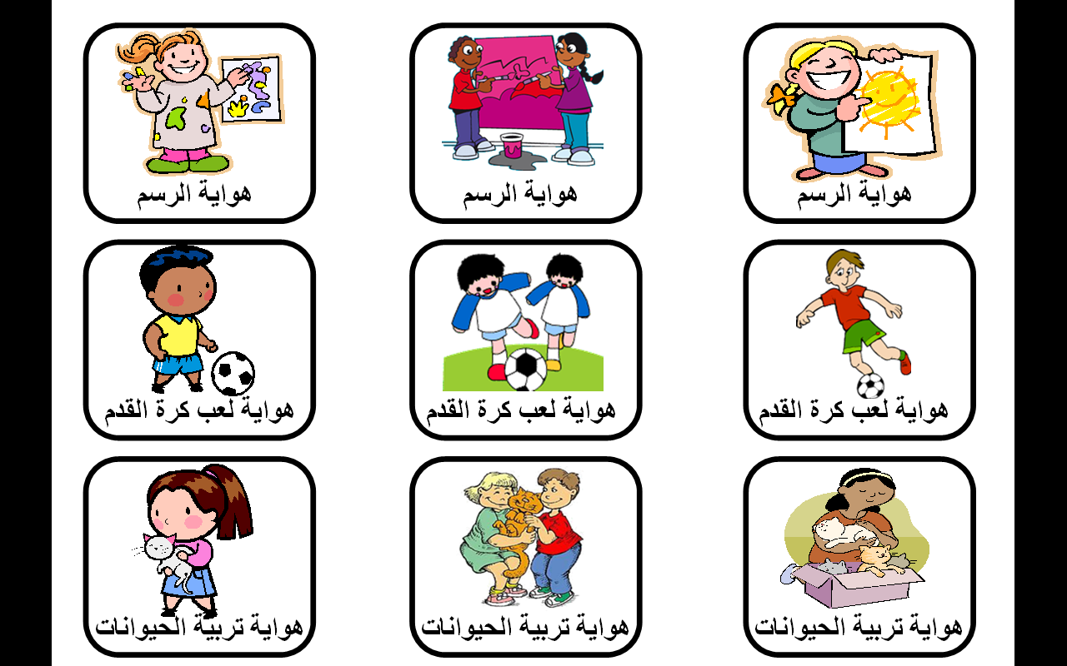

**الاهداف:**

**في نهاية النشاط يكون الطفل قادرا على:**

* **ان يردد السورة الخاصة بالوحدة**
* **أن يردد الآية الدالة**
* **أن يتحدث عن بعض الهوايات التي يتشارك فيها مع رفاقة**

**المواد والأدوات والأجهزة اللازمة:**

**الأطفال ـ المعلمة ـ ـ صور ـ ـ الجهاز الكمبيوتر**

**عرض النشاط (5/د)**

**تقوم المعلمة بالقاء التحية والسوال عن الأحوال مع ذكر الأسئلة الدينية ثم تسجيل اليوم والشهر والسنة الهجرية ثم تسجيل الحضور والغياب ثم السؤال عن أحوال الطقس**

**عرض النشاط (15/د)**

**اقوم بتريد السورة الخاصة بالوحدة مع ترديد دعاء الخاص بالوحدة )ثم ترديد الحديث قال الرسول ((المرء مع من أحب)) مع ترديد الآية الدالة على الوحدة وهي قوله تعالى )) وإذ يقول لصاحبه لا تحزن أن الله معنا))**

**ابدا بسؤال الاطفال عن مفهوم الاصحاب وعن كيف اتعامل مع صديقي واستمع للاجاباتهم واثني عليها ثم اوضح انه لكل منا صديق يحبة ويلعب معه )) ثم أبين أن هناك هوايات يتشارك فيها الأصحاب باللعب ويقضون فترات ممتعة و اوقاتا مسلية كاللعب بكرة القدم وكرة السلة وكرة المضرب والقراءة والرسم وغيرها من الهوايات**

**مساعدة الطفل على التدريب على مسك القلم وكتابة اسمه +شف ونسخ أشكال هندسية وخطوط متعرجة مع اعطائه تمارين تساعدة على مسك القلم**

**ثم اعرض عليهم التمرين الإدراكي واشرحه لهم ثم أضعه في ركن القراءة والكتابة لتنفيذه في الاركان**

-. - اطلب من الأطفال وضع الأدوات في ركن الأكتشاف ثم كفارة المجلس ثم الاستعداد للخروج للعب

**نمادج من الاسئلة:**

**1ـ هل تحب ان يكون لك صاحب ؟**

**2ـ ماذا تعلمت اليوم في الحلقة ؟**

**3ـ من يخبرنا عن هوايته ؟**

**4ـ كيف نتعامل مع الاصحاب ؟**

**5: تحدث يا خالد عن الهوايات التي تتشارك بها مع اصحابك ؟**

**6: هل نؤذي اصدقائنا يا خالد ؟**

**التأكد من تحقق الهدف (3/د)**

تحقق الهدف بتعرف الطفل على انه هناك هوايات يتشارك فيها الرفاق

**كيفية الأنتقال إلى النشاط اللاحق : (2/د)**

أشكر الاطفال على تجاوبهم ثم كفارة المجلس وثم اطلب منهم التوجه بهدوء للعب مع الالتزام بالقوانين

لو أعدت النشاط مرة أخرى ماهي التعديلات التي تريد تطبيقها :

التقييم/

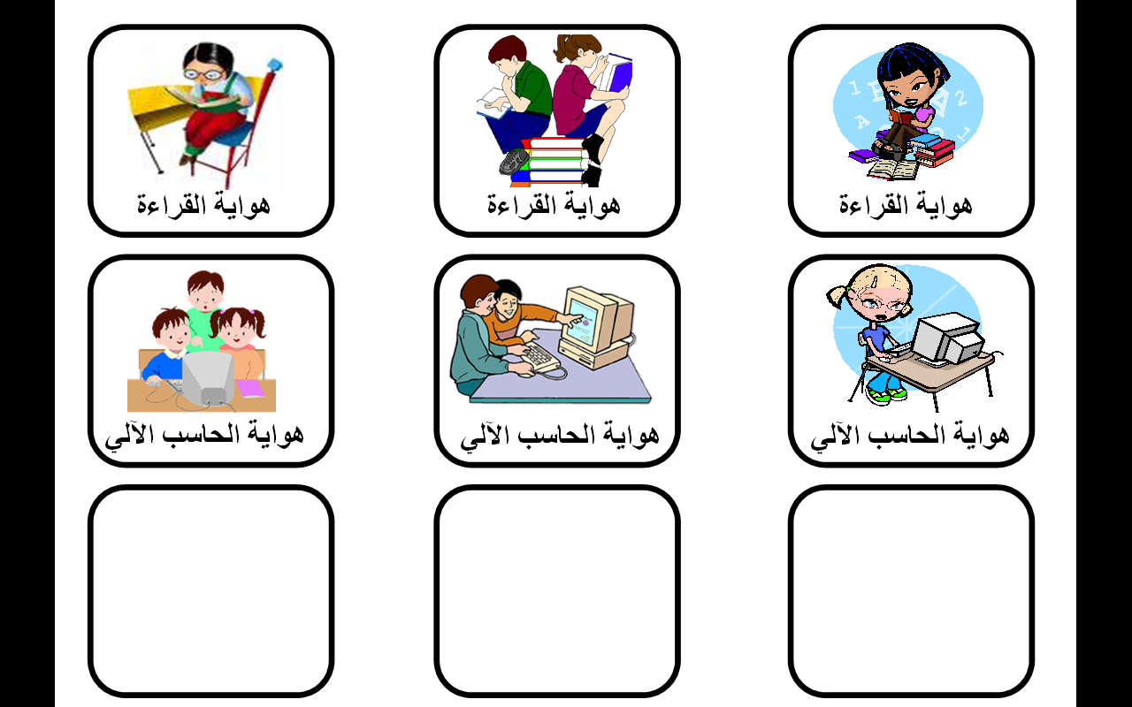

المعلمة/

الأطفال/

الأدوات/

|  |  |
| --- | --- |
| **النشاط** | **اللقاء الأخير** |
| **اليوم** |  |
| **التاريخ** |  |

قصة الاصدقاء المتعاونون

**الاهداف:**



**في نهاية النشاط يكون الطفل قادرا على:**

* **إن يتحدث الأطفال مع المعلمة عن عملة الذي اعدة في الاركان**
* **ان يتحدث عن أهمية الصداقة**
* **يسرد قصة الاصدقاء المتعاونون**

**المواد والأدوات والأجهزة اللازمة:**

**1 ـ المعلمة 2 ـ الاطفال 3: المحمول 4: صور**

**وصف النشاط وخطوات عرضه ويتضمن الاسئلة المفتوحة والمثيرة للتفكير:**

**بعد جلوس الأطفال بشكل حلقة ، ألقي السلام عليهم ، ثم نبدأ جميعاً بذكر الله تعالى والتوكل عليه سبحانه ، ثم أذكر لهم أنشطة اللقاء الأخير .**

**اطلب منهم المشاركة في الحديث حول الأعمال التي قاموا بها خلال اليوم**

**- اقترح عليهم تقديم قصة ( الاصدقاء المتعاونون ) وأطلب منهم فقط الاستماع إلي ، فاسردها عليهم متسلسلة الأحداث ، مع عرض لقصة وصور للفأر والأسد لتشجيع الاطفال على الاستماع لي .**

**- يتم سؤال الأطفال عن مشاعرهم حول أحداث القصة ومناقشتهم حول أحداث القصة .**

**- أذكرهم بأنشطة اليوم التالي.**

**نمادج من الاسئلة:**

**1 ـ هل أعجبتكم القصة ؟**

**2ـ من يذكرلي احداث القصة ؟**

**3ـ من يذكر لي شخصيات القصة ؟**

**؟**

لو أعدت النشاط مرة أخرى ماهي التعديلات التي تريد تطبيقها :

التقييم/

المعلمة/

الأطفال/

الأدوات/

|  |  |
| --- | --- |
| **النشاط** | **الحلقة** |
| **اليوم** |  |
| **التاريخ** |  |

**الرمز (و.ر.ع.ن – 14-3)**

مشاركة الصديق صديقة

**الاهداف:**

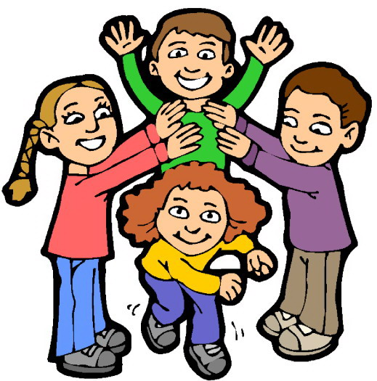

**في نهاية النشاط يكون الطفل قادرا على:**

* **ان يردد السورة الخاصة بالوحدة**
* **أن يردد الآية الدالة**
* **أن يفرح لفرح صديقة ويحزن لحزنة**
* **ان يقدر أهمية تبادل الهدايا بين الاصدقاء**

**المواد والأدوات والأجهزة اللازمة:**

**الأطفال ـ المعلمة ـ ـ صور ـ ـ الجهاز الكمبيوتر**

**عرض النشاط (5/د)**

**تقوم المعلمة بالقاء التحية والسوال عن الأحوال مع ذكر الأسئلة الدينية ثم تسجيل اليوم والشهر والسنة الهجرية ثم تسجيل الحضور والغياب ثم السؤال عن أحوال الطقس**

**عرض النشاط (15/د)**

**اقوم بتريد السورة الخاصة بالوحدة مع ترديد دعاء الخاص بالوحدة )ثم ترديد الحديث قال الرسول ((المرء مع من أحب)) مع ترديد الآية الدالة على الوحدة وهي قوله تعالى )) وإذ يقول لصاحبه لا تحزن أن الله معنا))**

**ابدا بسؤال الاطفال عن مفهوم الاصحاب وعن كيف اتعامل مع صديقي واستمع للاجاباتهم واثني عليها ثم اوضح اهمية مشاركة الصديق لصديقة في الفرح والحزن واللعب والتحدث عن اهمية الصداقة وتبادل الهدايا في المناسبات**

**مساعدة الطفل على التدريب على مسك القلم وكتابة اسمه +شف ونسخ أشكال هندسية وخطوط متعرجة مع اعطائه تمارين تساعدة على مسك القلم**

**ثم اعرض عليهم التمرين الإدراكي واشرحه لهم ثم أضعه في ركن القراءة والكتابة لتنفيذه في الاركان**

-. - اطلب من الأطفال وضع الأدوات في ركن الأكتشاف ثم كفارة المجلس ثم الاستعداد للخروج للعب

**نمادج من الاسئلة:**

**1ـ هل تحب ان يكون لك صاحب ؟**

**2ـ ماذا تعلمت اليوم في الحلقة ؟**

**3ـ من يخبرنا عن صديقة المفضل ؟**

**4ـ كيف نتعامل مع الاصحاب ؟**

**5: صف لنا ياخالد كيف تساعد صديقك في الفرح والحزن ؟**

**6: هل نؤذي اصدقائنا يا هند ؟**

**التأكد من تحقق الهدف (3/د)**

تحقق الهدف بتعرف الطفل على انه هناك يجب مشاركة اصدقانا في الفرح والحزن

**كيفية الأنتقال إلى النشاط اللاحق : (2/د)**

أشكر الاطفال على تجاوبهم ثم كفارة المجلس وثم اطلب منهم التوجه بهدوء للعب مع الالتزام بالقوانين

لو أعدت النشاط مرة أخرى ماهي التعديلات التي تريد تطبيقها :

التقييم/



المعلمة/

الأطفال/

الأدوات/

|  |  |
| --- | --- |
| **النشاط** | **اللقاء الأخير** |
| **اليوم** |  |
| **التاريخ** |  |

ترديد أناشيد سابقة

**الاهداف:**

**في نهاية النشاط يكون الطفل قادرا على:**

* **إن يتحدث الأطفال مع المعلمة عن عملة الذي اعدة في الاركان**
* **ان يتحدث عن أهمية الصداقة**
* **ان يردد بعض الاناشيد التي سبق اخذها في الوحدة**

**المواد والأدوات والأجهزة اللازمة:**

**1 ـ المعلمة 2 ـ الاطفال 3: المحمول 4: صور**

**وصف النشاط وخطوات عرضه ويتضمن الاسئلة المفتوحة والمثيرة للتفكير:**

**بعد جلوس الأطفال بشكل حلقة ، ألقي السلام عليهم ، ثم نبدأ جميعاً بذكر الله تعالى والتوكل عليه سبحانه ، ثم أذكر لهم أنشطة اللقاء الأخير .**

**اطلب منهم المشاركة في الحديث حول الأعمال التي قاموا بها خلال اليوم**

**- ثم اقوم بترديد بعض الاناشيد السابقة**

**- أذكرهم بأنشطة اليوم التالي.**

**نمادج من الاسئلة:**

1 ـ ما اسم الوحدة وكم مدتها؟

2ـ ماهو العمل الدى شاركتة فية فى الركن الفني ؟

3ـ مااهمية الصداقة ؟

لو أعدت النشاط مرة أخرى ماهي التعديلات التي تريد تطبيقها :

التقييم/

المعلمة/

الأطفال/

الأدوات/

|  |  |
| --- | --- |
| **النشاط** | **الحلقة** |
| **اليوم** |  |
| **التاريخ** |  |

**الرمز (و.ر.ع.ن – 14-3)**

مراجعة ؟توديع الوحدة

**الاهداف:**



**في نهاية النشاط يكون الطفل قادرا على:**

* **ان يردد السورة الخاصة بالوحدة**
* **أن يردد الآية الدالة**
* **ان يذكر من هم الاصحاب**
* **أن يتحدث عن اهمية الصداقة**
* **أن يصف صاحبة**
* **أن يتحدث عن افضل اصحاب الرسول صلى الله عليه وسلم**

**المواد والأدوات والأجهزة اللازمة:**

**الأطفال ـ المعلمة ـ ـ صور ـ ـ الجهاز الكمبيوتر**

**عرض النشاط (5/د)**

**تقوم المعلمة بالقاء التحية والسوال عن الأحوال مع ذكر الأسئلة الدينية ثم تسجيل اليوم والشهر والسنة الهجرية ثم تسجيل الحضور والغياب ثم السؤال عن أحوال الطقس**

**عرض النشاط (15/د)**

**اقوم بتريد السورة الخاصة بالوحدة مع ترديد دعاء الخاص بالوحدة )ثم ترديد الحديث قال الرسول ((المرء مع من أحب)) مع ترديد الآية الدالة على الوحدة وهي قوله تعالى )) وإذ يقول لصاحبه لا تحزن أن الله معنا))**

**ابدا باسترجاع ماتعلموه الاطفال بسؤال عن مفهوم الاصحاب وعن كيف اتعامل مع صديقي واستمع للاجاباتهم واثني عليها)) ثم أقوم بمراجعة عامة وشاملة لجميع مواضيع الوحدة**

**مساعدة الطفل على التدريب على مسك القلم وكتابة اسمه +شف ونسخ أشكال هندسية وخطوط متعرجة مع اعطائه تمارين تساعدة على مسك القلم**

**ثم اعرض عليهم التمرين الإدراكي واشرحه لهم ثم أضعه في ركن القراءة والكتابة لتنفيذه في الاركان**

-. - اطلب من الأطفال وضع الأدوات في ركن الأكتشاف ثم كفارة المجلس ثم الاستعداد للخروج للعب

**نمادج من الاسئلة:**

**1ـ ماإسم الوحدة ؟ وكم مدتها؟**

**2ـ من هم الأصحاب ؟**

**3 ـ هل يمكنك ياعلي أن تكون علاقات من الأصحاب ؟**

**4ـ صف لنا ياخالد كيف تساعد صديقك ؟**

**التأكد من تحقق الهدف (3/د)**

تحقق الهدف باسترجاع الطفل معظم ماتعلمه في وحدة الاصحاب

**كيفية الأنتقال إلى النشاط اللاحق : (2/د)**

أشكر الاطفال على تجاوبهم ثم كفارة المجلس وثم اطلب منهم التوجه بهدوء للعب مع الالتزام بالقوانين

لو أعدت النشاط مرة أخرى ماهي التعديلات التي تريد تطبيقها :

التقييم/

المعلمة/

الأطفال/

الأدوات/

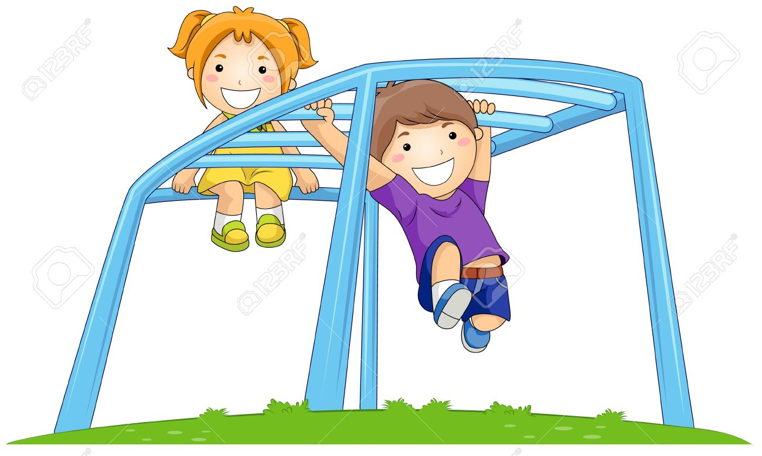

|  |  |
| --- | --- |
| **النشاط** | **اللقاء الأخير** |
| **اليوم** |  |
| **التاريخ** |  |

قصة الاصدقاء المتعاونون

**الاهداف:**

**في نهاية النشاط يكون الطفل قادرا على:**

* **إن يتحدث الأطفال مع المعلمة عن القصص والأناشيد السابقة**
* **ان يتحدث اهمية الصداقة والتعاون**
* **ان يشارك في اللعب مع اصدقاءه**

**المواد والأدوات والأجهزة اللازمة:**

**1 ـ المعلمة 2 ـ الاطفال 3: المحمول 4: صور**

**وصف النشاط وخطوات عرضه ويتضمن الاسئلة المفتوحة والمثيرة للتفكير:**

**بعد جلوس الأطفال بشكل حلقة ، ألقي السلام عليهم ، ثم نبدأ جميعاً بذكر الله تعالى والتوكل عليه سبحانه ، ثم أذكر لهم أنشطة اللقاء الأخير .**

**اطلب منهم المشاركة في الحديث حول الأعمال التي قاموا بها خلال اليوم**

**ثم نتحدث عم تحدثنا عنه في الحلقة واذكرهم بانه سانودع اليوم وحدة الاصحاب وانه سانستقبل وحدة جديدة ثم نبدا بتردد الاناشيد السابقة مع التحدث عن قصة الاصدقاء المتعاونون**

**- أذكرهم بأنشطة اليوم التالي.**

**نمادج من الاسئلة:**

**1 ـ هل أعجبتكم القصة ؟**

**2ـ من يذكرلي احداث القصة ؟**

**3ـ من يذكر لي شخصيات القصة ؟**

**؟**

لو أعدت النشاط مرة أخرى ماهي التعديلات التي تريد تطبيقها :

التقييم/

المعلمة/

الأطفال/

الأدوات/

**الرمز (و.ر.ع.ن – 14- 02**)

**الخطة الأسبوعية للأنشطة الأركان**

**الاسبوع / الاول الفترة من ........./......../......هـ إلى الفترة ........./......../...........هـ الوحدة / الاصحاب**

|  |  |  |  |  |  |  |  |
| --- | --- | --- | --- | --- | --- | --- | --- |
| الاركان التعليمية | ركن الادراك | ركن المكتبة | ركن اللعب الدرامي | ركن الفن | ركن البناء  و الهدم | ركن الاكتشاف | الركن المصاحب |
| الأيام |
| الاحد /  التعرف على الوحدة  **النص هنا** | تصنيف حسب اللون والحجم | - صور عن الاصحاب | تجهيز طاولات وكراسي اثاث ركن التعايش | عمل لوحة الاعلان | يتعاون صديقان لبناء المكعبات | وضع اشياء غريبة لجذب اتباه الاطفال | ركن مطعم الاصحاب  تمثيل دور ااصدقاء في مطعم لتناول وجبة |
| الاثنين/  من هم الاصحاب | مثل اليوم السابق  تصنيف حسب اللون والحجم . | كتب مختلفة الاحجام مع اضافة قصة عن الاصحاب | التحدث عن الاخلاق الفاضلة | عمل بطاقات دعوة للاصدقاء | استثمار المواقف التي تحدث للأطفال أثناء اللعب . | احضار سماعة الطبيب ليسمع الاطفال دقات قلوب الاصحاب ) | اضافة طاولة وكراسي |
| الثلاثاء /  أصحاب الرسول صلى الله علية وسلم | مطابقة صورة بصورة | الطلب من طفل ليحكي لصديقة حكاية | تشجيع الاطفال للقيام باادوار اجتماعية | تشكيل بالعجين حرفة وحرف صديقة | :كاليوم السابق | اوراق بيضاء لطباعة بصمة الابهام | اضافة صحون وملاعق وقدور |
| الأربعاء/  آداب التعامل مع الاصحاب | الألعاب الإدراكية  تسلسل اعداد الاصحاب | تشجع المعلمة كل صديقين لتصفح كتاب واحد مصور والتحدث عنه | اضافة صحون وملاعق | قص ولصق  عمل بالعجين | لبناء والهدم :ادخال مكملات ملائمة لحاجات الاطفال | مقارنة الاوزان باستخدام علب مغلقة | اضافة نقود م |
| الخميس/  وصف الصاحب | تسلسل الاطوال | ضع جهاز تسجيل وسماعات ليسجل الاطفال اصواتهم | اضافة مكملات للركن | طبابعة بالاسفنج  رسم حر | تخصيص مجموعة من الاصحاب تكون مسؤولة عن ترتيب المكعبات | كاليوم السابق | كاليوم السابق |

**الخطة الأسبوعية للأنشطة الأركان**

**الرمز (و.ر.ع.ن – 14- 02**)

**الاسبوع / الثاني الفترة من ........./......../......هـ إلى الفترة ........./......../...........هـ الوحدة / الاصحاب**

|  |  |  |  |  |  |  |  |
| --- | --- | --- | --- | --- | --- | --- | --- |
| الاركان التعليمية | ركن الادراك | ركن المكتبة | ركن اللعب الدرامي | ركن الفن | ركن البناء  و الهدم | ركن الاكتشاف | الركن المصاحب |
| الأيام |
| الاحد /  بدائل الاصحاب  **النص هنا** | يطابق الطفل بطاقات لصور أشياء لاتنفصل عن بعضها | يحكي صديقان قصة يبدها الاول ويكملها الاخر | تجهيز اماكن للجلوس الاطفال | عمل سلسلة الاصدقاء ن | استثمار المواقف التي تحدث للأطفال أثناء اللعب .مع تعاون الاصدقاء في البناء | عمل وجبة صحية  سلطة فواكة يتشارك فيها الاصحاب ع | تشجيع الاطفال للقيام بدور صاحب المطعم |
| الاثنين/  أصحاب المهن | تحضر المعلمة بطاقات ذات نمط معين  . | تسجيل قصة عن الصداقة على لوحة . | كاليوم السابق | لصق صورا عن الصداقة | استثمار المواقف التي تحدث للأطفال أثناء اللعب .  كاليوم السابق | تتطابق الاصوات | اضافة علب |
| الثلاثاء /  الهوايات والاصحاب | كاليوم السابق | كاليوم السابقم | تشجيع الاطفال بالقيام بالادوار المختلفة | يصنع كل طفلين لوحة واحدة من ورق القص واللصق | :كاليوم السابق | كاليوم الأول من الوحدة | اضافة صحون ملاعق ل |
| الأربعاء/  مشاركة الصديق صديقة | تسلسل أحجام | كاليوم السابق | كاليوم السابق | تغليف هدية لصديقة | لبناء والهدم :كاليوم السابق مع ادخال مكملات لتناسب حاجات الاطفال | تجربة يذوب ولايذوب | كاليوم السابق |
| الخميس/  مراجعه | يــــــــوم مفــــــتــوح | | | | | | |